Почему важно носовое дыхание?
Вдох должен осуществляться через нос.
Почему это так важно?
1. Очищение. Первым этапом происходит механическая очистка вдыхаемого воздуха – волоски в носу и слизистая с реснитчатым эпителием задерживают частицы пыли и грязи. При дыхании ртом это недоступно.
2. Терморегуляция. Кровеносные сосуды, которых в слизистой очень много, помогают согреться холодному воздуху. Система придаточных пазух носа тоже участвует в этом: согревает и увлажняет, прежде чем воздух попадает дальше – в бронхи и легкие.
3. Иммунная. Мерцательный эпителий с его ресничками и слизью способен не только ловить частички пыли, но отражать натиск бактерий и вирусов. Для этой функции очень важно состояние слизистой оболочки – она не должна быть пересушена! Увлажнение воздуха и питьевой режим помогают справится с этой проблемой.
4. Скорость дыхания. Носовые ходы очень извилистые и воздушная струя, походя через нос, образует завихрения и совершает дугообразный путь. Поэтому через нос воздух проходит медленнее, чем через рот – и дыхательный цикл от этого тоже удлиняется. Скорость дыхания воздействует на нервную систему. Спокойный ритм дыхания дарит организму покой, регулирует нормальное артериальное давление и частоту сердечных сокращений, благотворно воздействует на работу ЖКТ. Быстрое и поверхностное дыхание, которое бывает как раз в обход носа – дает противоположный эффект – состояние стресса и возбуждения.
5. Кровообращение и ЦНС. Необходимо следить за тем, чтобы заложенность носа после ОРВИ не сохранялась долгое время и не переходила в хроническую стадию. Заложенный нос сопровождается отеком, который распространяется на окружающие ткани, возможно развитие отитов и гайморитов. Кровообращение всей лицевой области связано со свободной циркуляцией воздуха.
Привычное открытое положение рта приводит к перестройке типа дыхания с физиологического носового типа на патологический ротовой тип дыхания.
Ротовой тип дыхания у ребенка приводит к:
1. Деформации лицевого скелета по «аденоидному типу».
2. Формированию неправильного прикуса.
3. Нарушению звукопроизношения.
4. Снижению фонематического слуха и ухудшению слухового восприятия, слуховых дифференцировок.
5. Сутулости и ухудшению физиологического дыхания.
6. Искривлению шейного отдела позвоночника.
7. Хроническому кислородному «голоданию». Усвоение кислорода уменьшается на 20%, ребенок находится в условиях постоянной гипоксии мозга.
8. К снижению памяти и внимания. К рассеянности, головным болям, быстрой утомляемости, гипоактивности или гиперактивности.
В результате перехода ребенка на ротовой тип дыхания носовое дыхание постепенно выключается. Следствием этого становится сужение носовых ходов и недоразвитие гайморовых пазух. Из-за постоянно открытого рта губные мышцы становятся вялыми. Низкий тонус круговой мышцы рта затрудняет нормальное смыкание губ, мешая нормальному развитию нижней челюсти. В речи отмечается недостаточная лабиализация (активное участие губ при произнесении звуков), прежде всего гласных звуков, что сказывается в нарушенной интонационной окраске речи. Позже, в школьном возрасте, недостаточная лабиализация гласных звуков может привести к специфическим (речевым) ошибкам на письме. Например, может быть артикуляторно-акустическая дисграфия (пропуски и замены гласных на письме).
Основные причины перехода ребенка на ротовой тип дыхания:
1. ЛОР-патология (уха, горла, носа), затрудняющая процесс носового дыхания.
2. Длительное питание ребенка жидкими продуктами, не требующими включения в работу жевательных мышц.
3. Вредные привычки, сосание пальцев, длительное сосание пустышки, питание из бутылочки через соску и др.
4. Вялость мимической и артикуляционной мускулатуры, связанная с неврологической симптоматикой.

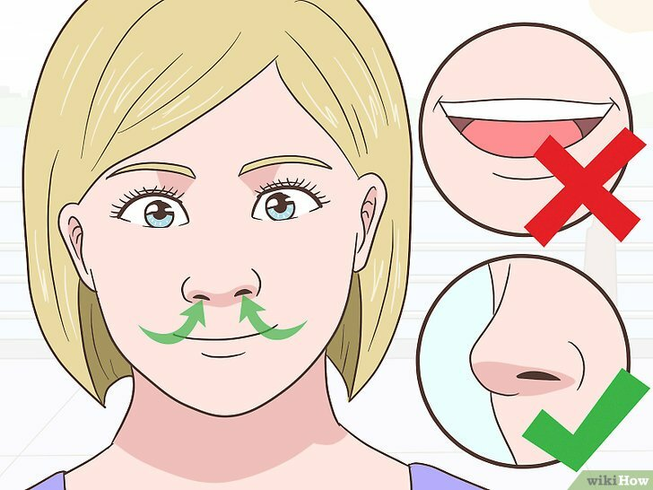

Муниципальное казенное учреждение «Социально-реабилитационный центр
для несовершеннолетних»
Таштагольского района

Советы специалистов
для родителей
на тему:
«Почему так важно носовое дыхание»
Логопед
Кусургашева Наталья Геннадьевна

Психолог в социальной сфере
Волегова Татьяна Петровна

Г. Таштагол.
Ул. Ленина 50

